**ACTIVITAT**

NOM DE L’ACTIVITAT:

Vector invertit

OBJECTIUS:

* Analitzar els conceptes relacionats amb la programació modular.
* Analitzar els avantatges i la necessitat de la programació modular.
* Aplicar el concepte d’anàlisi descendent en l’elaboració de programes.
* Modular correctament els programes realitzats.
* Realitzar correctament les crides a funcions i la seva parametrització.
* Tenir en compte l’àmbit de les variables en les crides a les funcions.
* Provar, depura, comenta i documenta els programes.
* Definir el concepte de llibreries i la seva utilitat.
* Utilitzar llibreries en l’elaboració de programes.

RESULTATS D’APRENENTATGE:

Els resultats d'aprenentatge que es treballen en aquesta activitat són:

* RA1. Escriu i prova programes senzills reconeixent i aplicant els fonaments de la programació modular.

ENUNCIAT:

Desenvolupament d’un programa amb estructura de repetició en Java utilitzant un array de ints que cal imprimir invertit.

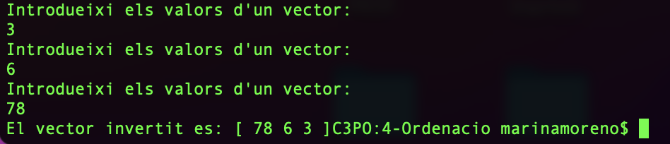

RECURSOS:

PC/portàtil, Sublime Text.

LLIURAMENT:

* Format del document: Captura i document JAVA
* Nom de fitxer: VectorInvertit_Cognom1Cognom2_Nom
* Extensió recomanada és de 1 pàgines
* Data de lliurament: 28 de 1 del 2023 a les 00.00 hores
* Via: ALEXIA
* Individual

CRITERIS D’AVALUACIÓ:

* Competències professionals (90%)
  + Programa funcional 80%
  + Estructura document 10%
* Competències personals (10%)
  + Autonomia, iniciativa i proactivitat 5%
  + Gestió de la informació i tecnologia 5%

La puntuació mínima per ponderar com activitat és un 4.

La puntuació màxima de l'activitat és un 10.